**Template do Resumo Expandido**

O resumo expandido não deve exceder 6 (seis) páginas no total, não incluídas as referências.

As notas de rodapé devem ser colocadas na mesma página em que o marcador foi inserido [1]. Use a fonte Arial de tamanho 8 para a nota de rodapé, limitando seu uso ao estritamente necessário.

As **referências** devem ser listadas ao final do artigo, em ordem alfabética do sobrenome do autor, seguindo as normas da ABNT NBR 6023:2018. As citações das referências no corpo do texto devem utilizar o padrão autor/data.

As **Figuras**, **Quadros** e **Tabelas** devem ser devidamente referenciados no corpo do texto, centralizados, obedecendo a ABNT NBR 6022:2018.

Todas as normas ABNT atualizadas estão no Manual de Normalização de Trabalhos Acadêmicos: Citação e Referência: ABNT, no endereço: <https://www2.unesp.br/Home/cgb/abnt-atualizado-fev-2024.pdf>, ou no Guia para elaboração de referências da USP, disponível em: [<https://usp.br/sddarquivos/arquivos/abnt6023.pdf>](https://usp.br/sddarquivos/arquivos/abnt6023.pdf).

**Título do Trabalho**

(Fonte Arial, tamanho 14, negrito, centralizado, máximo duas linhas, somente a letra inicial maiúscula e espaçamento simples entre linhas.

Palavras em estrangeiro sempre em itálico.)

**Nome do primeiro autor**

**e-mail**

**Instituição**

**Nome do segundo autor**

**e-mail**

**Instituição**

**Nome do terceiro autor**

**e-mail**

**Instituição**

**Nome do quarto autor**

**e-mail**

**Instituição**

**Se houver mais autores inserir na mesma ordem**

(Fonte Arial, tamanho 10, espaçamento simples, alinhamento do texto a direita.)

**Resumo:** **O resumo deve apresentar uma contextualização, objetivo geral, a abordagem metodológica, os resultados e as considerações finais**  (deve ser elaborado em parágrafo único, espaçamento simples entre linhas, fonte Arial, tamanho 12, justificado, sem recuo na primeira linha, contendo entre 250 e 500 palavras.)

**Palavras-chave**: De três a cinco, separadas uma da outra por ponto e vírgula. (Fonte Arial, tamanho 12, justificado, espaçamento simples.)

**1. Introdução**

Descreva o estudo de forma clara e objetiva, destacando a relevância do problema investigado, com base na literatura e os **principais objetivos do trabalho**. A introdução deverá conter o referencial teórico, bem como as linhas gerais desenvolvidas no trabalho. A introdução do trabalho deverá ter no máximo 8000 palavras. (Espaçamento simples entre linhas, fonte Arial, tamanho 12, justificado.

**2. Materiais e Métodos**

A descrição de matérias e métodos ou metodologia deve ser objetiva, mas suficientemente clara, de modo que o leitor entenda e possa reproduzir os procedimentos utilizados. Deve conter as referências da metodologia de estudo e/ou análises laboratoriais empregadas. Não deve exceder 6000 (seis mil) palavras. (Espaçamento simples entre linhas, fonte Arial, tamanho 12, justificado.)

**3. Resultados e Discussão**

Insira os dados obtidos, até o momento, podendo ser apresentados, também, na forma de Tabelas, Gráficos e/ou Figuras.

A discussão dos resultados deve estar baseada e comparada com a literatura utilizada no trabalho de pesquisa, indicando sua relevância, vantagens e possíveis limitações.

Não foi definido um limite máximo de palavras para essa seção, com o objetivo de permitir maior flexibilidade ao(s) autor(es), desde que não seja excedido o limite de seis laudas no total do trabalho (Espaçamento simples, fonte Arial, tamanho 12, justificado)

**Configurações dos Elementos Visuais:**

1. Consideram-se elementos visuais todas as figuras, tabelas e quadros. Os elementos visuais devem estar nítidos, o texto deve estar escrito diretamente no Word.
2. Figuras e tabelas não devem ser emolduradas, exceto os quadros.
3. Todos os elementos visuais devem ser inseridos atentando-se para a estética do trabalho.
4. São consideradas figuras as fotografias, desenhos técnicos, gráficos, ilustrações, SmartArt e printscreen. As figuras devem estar sem bordas ou qualquer efeito do Word.
5. Não colocar elementos visuais lado a lado. Se houver mais de uma imagem seguida, estas deverão estar uma embaixo da outra.
6. As fontes devem ser identificadas no sistema autor-data. Figura elaborada pelo(s) autor(es), deverá ser identificada como “Elaborado pelo(s) autor(es)”.
7. A legenda é opcional, deve ser aplicada unicamente em tabelas e quadros para explicações adicionais e escritas abaixo deles, caso tenham siglas ou detalhes a serem esclarecidos.
8. **Atenção:** não serão permitidas fotografias que envolvam pessoas, mesmo que parciais ou não identificáveis**.**
9. As tabelas devem conter números e podem ser estatísticas ou dados quantitativos, não devendo ser utilizadas cores de fundo. As colunas não devem ser delimitadas por traços verticais, os traços horizontais superiores e inferiores ao cabeçalho e o traço final da tabela deve ter espessura 2 ¼ pontos.
10. Os quadros são similares às tabelas, mas podem conter também texto. Não utilizar cores de fundo. Linhas externas devem ter 1,5 ponto e as linhas internas, 1 ponto.

Os elementos visuais também devem estar em português. Caso seja inevitável utilizar em outro idioma, a tradução deverá constar logo abaixo do elemento, antes da fonte.

Recomenda-se que antes e após os elementos visuais e suas respectivas legendas, deixe-se uma linha de espaçamento.

O título deverá vir na parte superior do elemento. Os elementos visuais devem ser identificados numericamente sequencial; por exemplo: Figura 1, Figura 2; Tabela 1; Tabela 2; Quadro 1, Quadro 2. Após o identificador deve conter o título do elemento visual, fonte Arial 10, centralizado. Veja exemplo:

Figura 1- Título da figura

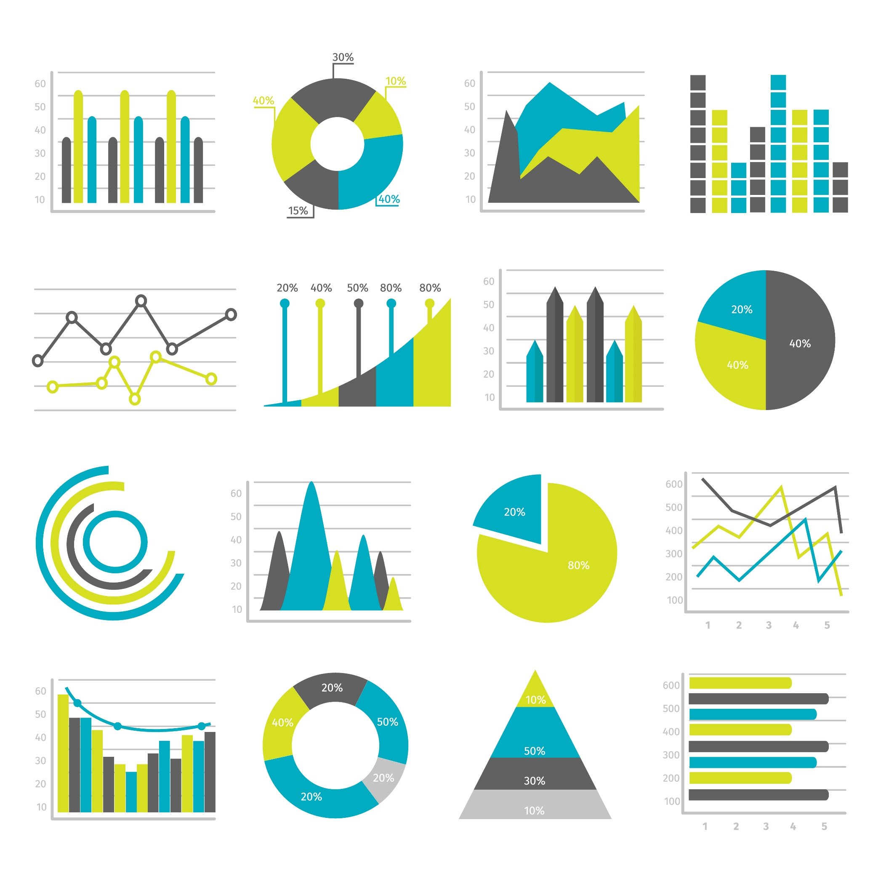

Descrição do gráfico. **Fonte:** Autor (ano, p. x)

**Tabela 1.** Título da tabela

|  |  |  |  |
| --- | --- | --- | --- |
|  | A | B | C |
| X | 1 | 2 | 3 |
| Y | 4 | 5 | 6 |
| W | 7 | 8 | 9 |
| Z | 10 | 11 | 12 |

**Tabela 1 -** descrição da tabela.

**4. Considerações Finais**

Devem conter as observações do(s) autor(es) em consonância com os objetivos e resultados apresentados. (Espaçamento simples entre linhas, fonte Arial, tamanho 12, justificado.)

**5. Referências**

Devem ser listadas apenas as obras mencionadas no texto. As referências devem estar em ordem alfabética por nome de autor. Não adicionar linha em branco entre as referências.

Toda publicação citada no texto deve ser incluída na lista de referências, que devem obedecer às normas vigentes da Associação Brasileira de Normas Técnicas – ABNT. (Fonte Arial, tamanho 12, espaçamento simples, alinhamento justificado à esquerda.)